**代码下载／提交使用说明书V1.0**

|  |  |  |  |  |  |  |
| --- | --- | --- | --- | --- | --- | --- |
| 序号 | 版本 | 时间 | 撰写人 | 审核人 | 说明 | 其他 |
| １ | ０．８ | ２０１６－０７－２８ | 刘畅 | 陈刚 | 代码下载／提交 |  |
| １ | １．０ | ２０１６－０７－２９ | 刘畅 | 陈刚 | 调整顺序 | １ |

## 一、如何下载代码

**下载代码２步曲**

１.初始化并克隆manifest

repo init -u git://192.168.0.185/lollipop-x86/manifest.git -b multiwindow

2.下载代码（同步代码）

repo sync

**二、如何打补丁 ，如何提交代码？**

**提交代码８大步骤**

**第１步：**创建本地**multiwindow**并切换到本地分支**multiwindow**

repo start multiwindow --all

**第２步：**创建本地分支的**子分支lc**

**git checkout -b lc**

**第３步：**创建补丁，打补丁

**git apply diff.patch**

**第４步：**提交补丁到本地分支lc

**git commit -a -s**

**第５步：**格式化输出补丁至头节点HEAD

**git format-patch -M HEAD^**

**第６步：**从子分支lc切换到本地分支multiwindow

**git checkout multiwindow**

**第７步：**

**把代码上传到远程服务器的** multiwindow分支上

**git push devorg multiwindow:refs/heads/multiwindow**

把本地分支**multiwindow**代码，也就是头heads的代码，提交到服务器的**multiwindow**的分支上**。**

**第８步：**

最后一步：发邮件

git send-email --To bigandroid@googlegroups.com 0001-frameworks-base-SystemUI-Use-little-fonts-for-notifi.patch

就是大家在邮箱里，看到的这份邮件了。

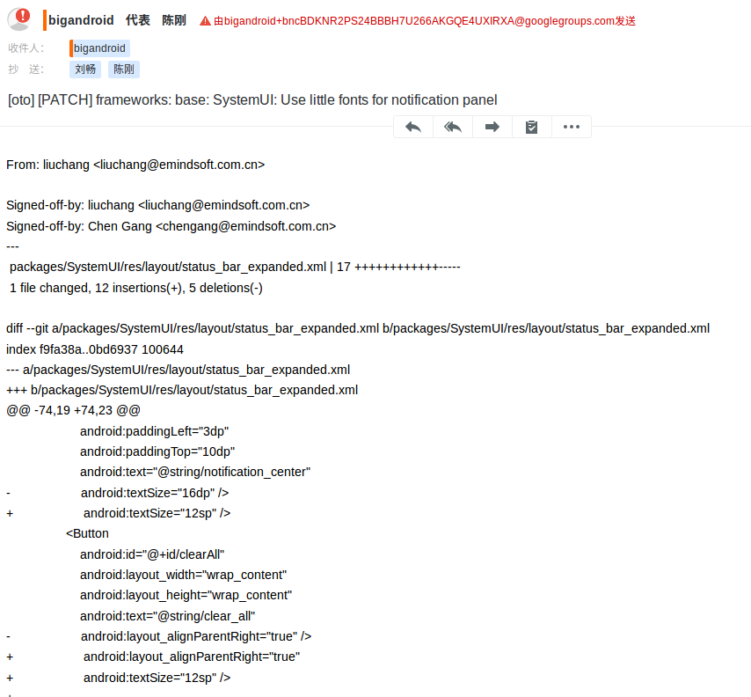

## **三、Git初探**

* 1. Git是版本管理工具。我们又如何理解呢？
  2. 什么是版本库呢？版本库又名仓库，英文名repository，我们可以简单理解成一个目录，这个目录里面的所有文件都可以被Git管理起来，每个文件的修改、删除，Git都能跟踪，以便任何时刻都可以追踪历史，或者在将来某个时刻可以“还原”。

## 四、Repo与Git的关系

Repo来自英文：仓库、版本库：Repository

Android使用Git作为代码管理工具，开发了Gerrit进行代码审核以便更好的对代码进行集中式管理，还开发了**Repo**命令行工具，对Git部分命令封装，将百多个Git库有效的进行组织。

　简而言之，Repo是Google公司，在Android项目，对Git命令封装，或者Git命令简化。

**五、命令详解**

命令１：

repo init -u git://192.168.0.185/lollipop-x86/manifest.git -b multiwindow

-b:选择一个maniest仓库中的一个特殊的分支multiwindow，也就是multiwindow这个分支

命令２：

repo start multiwindow --all

创建multiwindow分支，并且切换到multiwindow分支来工作。

**六、为什么不同的目录，有的有git仓库，有的没有git仓库，这么诡异？**





问题的关键在于：执行如下命令：**repo start multiwindow --all**

repo start实际是对git checkout –b 命令的封装。为指定的项目或所有项目（若使用—all参数），以清单文件中为设定的分支，创建特性分支。

这条指令与git checkout –b 还是有很大的区别的，git checkout –b 是在当前所在的分支的基础上创建特性分支，而repo start是在清单文件设定分支的基础上创建特性分支。

也就是说：**repo start multiwindow --all**

**创建的分支，建立的git 仓库，目录是特定的**

**这也就是解释了为什么：**

**packages/apps没有仓库；**

**但是packages/apps/Settings是有仓库的。**

**七、multiwindow理解**

命令一：

repo init -u git://192.168.0.185/lollipop-x86/manifest.git -b **multiwindow**

命令二：

repo start **multiwindow** --all

命令一：**multiwindow是说获取服务器**manifest.git 主干下的一个分支**multiwindow下代码**

命令二：**multiwindow是说在本地创建一个multiwindow分支，也就是在本地创建一个multiwindow仓库**

**八、提交分支的时候，经常使用的命令：**

git log

git log -p

git checkout

更多的参数，可以linux 命令上git --help 或者 网上查询。